RETABLO
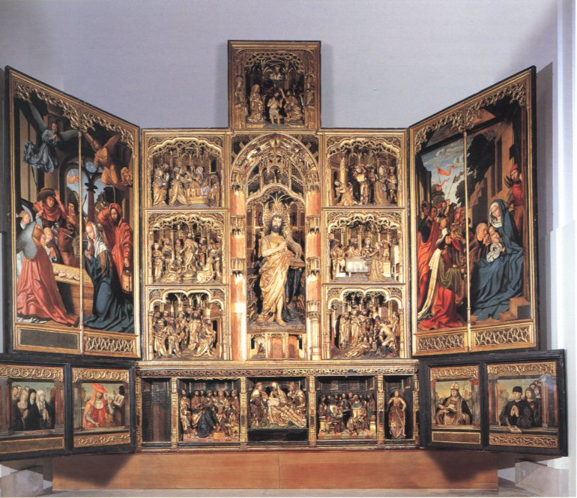
Frontal superior que se alza sobre el altar y sirve de soporte a esculturas o pinturas y decoraciones piadosas que sirven para fomentar la piedad de los fieles. Aunque lo adornos de luces, arqueas con reliquias, flores e iconos parecen extendidas desde el siglo IV, la atención se centra en una mesa colocada ante la cátedra del Obispo o presidente de la comunidad. En ella se celebaba el banquete eucarístico y en su entorno se elevaban al cielo las plegarias de los fieles a Cristo resucitado, simbolizado en el mismo altar.
La costumbre de colocar retablos grandiosos nació en el siglo XI, al perderse el pueblo el lenguaje latino del celebrante y de los personajes cultos asistentes. Se decoraban los altares con tablas, pinturas, tapices, lienzos, esculturas de diversos tipos. La parte frontal y la zona que se alzaba detrás del altar se fue paulatinamente convirtiendo en ara sacrificial que se integraba un conjunto espectacular, instructivo, ornamentales, rememorativo y sugestivo.
La Majestad divina se sitúa en lo alto del altar y para ella se diseñaban retablos en cuerpos, calles y paneles, columnas y repisas. La atención de los fieles se dirigía, más que al sacerdote a sus ritos o gestos, al mensaje grabado en esas zonas decoradas. Pronto el celebrante fue volviendo la espalda al pueblo y se dirigía a la “majestad divina” representada y, en cierto sentido, presente en el centro del altar. Por eso allí se colocó en el cofre o sagrario en que se fue guardando la Eucaristía para poder repartirla fuera de la acción sacrificial o para llevarla como viático a los enfermos o encarcelados.
La tendencia se mantuvo hasta la gran renovación litúrgica del Concilio Vaticano II en que se recuperó la centralidad del altar y de la acción sacrificial, dirigida en la lengua vernácula.
Pero para este momento las maravillosas producciones artísticas que se exhiben en los retablos los hizo indestructibles y en cada templo se acomodaron los altares entre el retablo y el templo, para que siguieran siendo mensajes permanentes de fe y doctrina cristiana.
Basta contemplar el retablo de algunas catedrales, como el románico de la catedral vieja de Salamanca, para entender lo que un puede significar tanta maravilla artística como esa en la piedad y en la educación religiosa de los fieles. Muchos retablos son verdaderas catequesis que pueden y pueden ser empleados como plataforma para exposiciones doctrinales basadas en lo que se ve y en lo que vivieron los creyentes que los fabricaron .
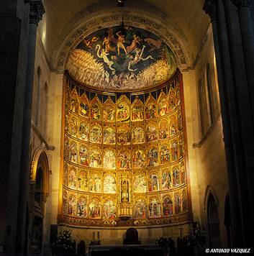
El retablo más catequístico de España y del mundo
Siglo XII. Catedral vieja de Salamanca
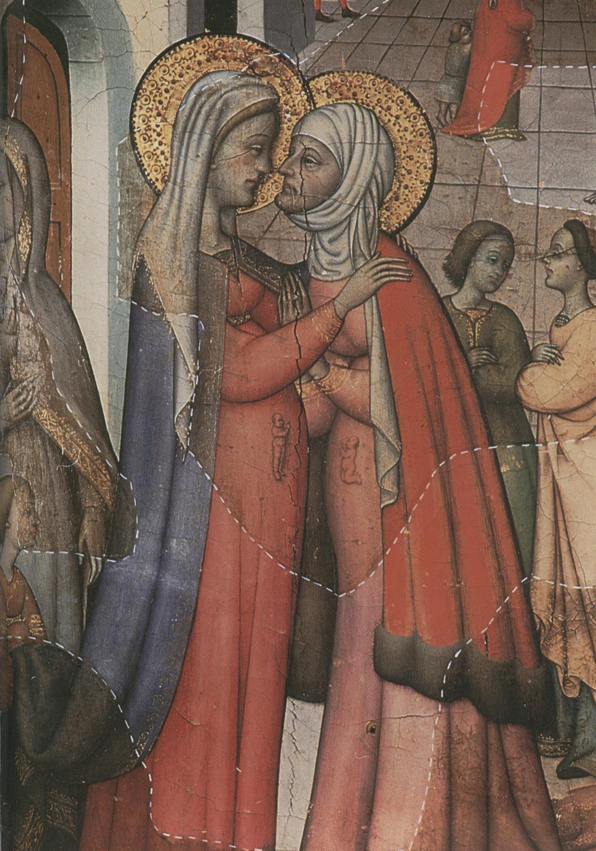
Detalle

